Schéma zapojenia:

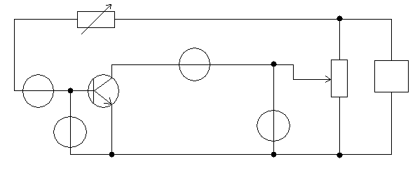
Popis merania:
Meriame výstupnú charakteristiku naprázdno ako závislosť kolektorového prúdu Ic od napätia kolektor- emitor Uce pri konštantnom prúde Ib. Meraním pri rôznych prúdoch bázy dostaneme sústavu výstupných charakteristík naprázdno. Pri stálom prúde bázy meriame aj prevodovú charakteristiku a závislosť napätia báza- emitor Ube napätia kolektor- emitor Uce. Sústavu prechodových charakteristík získame meraním pri rôznych prúdoch bázy.
Pri konštantnom napätí kolektor- emitor Uce meriame prevodovú charakteristiku pri stálom napätí a vstupnú charakteristiku nakrátko. V prvom prípade meriame závislosť kolektorového prúdu Ic od prúdu bázy Ib a v druhom prípade závislosť napätia báza- emitor Ube od prúdu bázy Ib. Odpor rezistora v obvode bázy zvolíme viacnásobne väčší ako vstupný odpor tranzistora, čím dosiahneme stabilizáciu prúdu bázy. Voltmetre V1 a V2 majú mať veľký vstupný odpor, inak treba zobrať do úvahy korekciu nameraných hodnôt.

Tabuľka nameraných hodnôt:
I_{B} | U_{CE}
I_{B} | I_{C}
I_{B} | U_{BE}
I_{B} | U_{CE}
I_{B} | I_{C}
I_{B} | U_{BE}
I_{B} | U_{CE}
I_{B} | I_{C}
I_{B} | U_{BE}

Hodnotenie merania:
Meranie nemusí byť presné, pretože pri meraní došlo k určitým odchýlkam ,ktoré boli spôsobené nepresnosťou meracích prístrojov ale aj zlým odčítaním hodnôt zo stupnice. Ďalej
to mohlo byť zohrievanie prístrojov. Meraním sme zisťovali hodnoty napätí a prúdov ktoré sme potrebovali na zostrojenie statických charakteristík bipolárneho tranzistora.

